
МИНИСТЕРСТВО НАУКИ И ВЫСШЕГО ОБРАЗОВАНИЯ РФ

ФЕДЕРАЛЬНОЕ ГОСУДАРСТВЕННОЕ БЮДЖЕТНОЕ ОБРАЗОВАТЕЛЬНОЕ УЧРЕЖДЕНИЕ ВЫСШЕГО ОБРАЗОВАНИЯ «ЛИПЕЦКИЙ ГОСУДАРСТВЕННЫЙ ТЕХНИЧЕСКИЙ УНИВЕРСИТЕТ»

Институт | компьютерных наук
Кафедра | автоматизированных систем управления

ЛАБОРАТОРНАЯ РАБОТА №4
по операционным системам Linux
«Создание и использование сценариев (скриптов) в Linux»

Студент | ПИ-22-1 | ________________  подпись, дата | Теплов В.С.
Руководитель |  |  | Кургасов В.В.
 |  | ________________  подпись, дата | Кургасов В.В.

Липецк, 2024 г.

Цель работы
- изучить основные возможности языка программирования высокого уровня Shell;
- получить навыки написания и использования скриптов.

Порядок выполнения работы
- Используя команды ECHO, PRINTF, вывести информационные сообщения на экран.
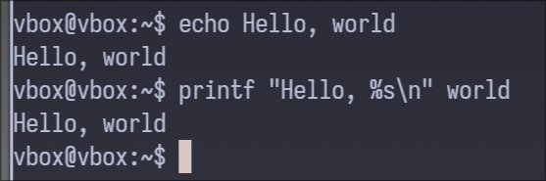Рисунок 1: Вывод команд echo, printf
- Присвоить переменной А целочисленное значение. Просмотреть значение переменной А.
- Присвоить переменной В значение переменной А. Просмотреть значение переменной В.
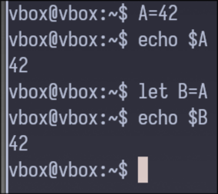Рисунок 2: Присваивание значений переменным
- Присвоить переменной С значение “путь до своего каталога”. Перейти в этот каталог с использованием переменной.
- Присвоить переменной D значение “имя команды”, а именно, команды РАТЕ. Выполнить эту команду, используя значение переменной.
Т.к. команды PATE (вероятно опечатка) нет в системе/репозитории, для предоставления примера успешного запуска используется команда `free -h`.
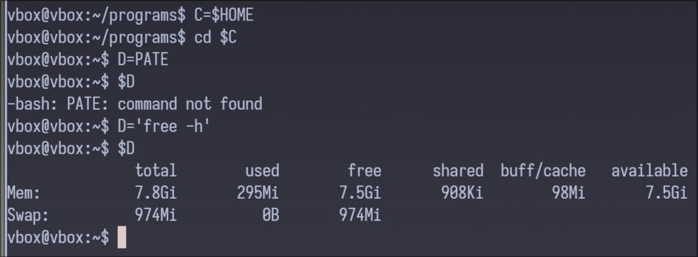Рисунок 3: Присваивание значений переменным 2
- Присвоить переменной Е значение “имя команды”, а именно, команды просмотра содержимого файла, просмотреть содержимое переменной. Выполнить эту команду, используя значение переменной.
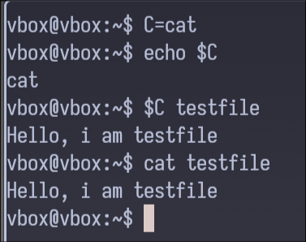Рисунок 4: Присваивание переменной команды cat
- Присвоить переменной F значение “имя команды”, а именно, сортировки содержимого текстового файла. Выполнить эту команду, используя значение переменной.
В качестве файла, содержимое которого необходимо отсортировать, был создан файл, состоящий 100 случайных чисел.
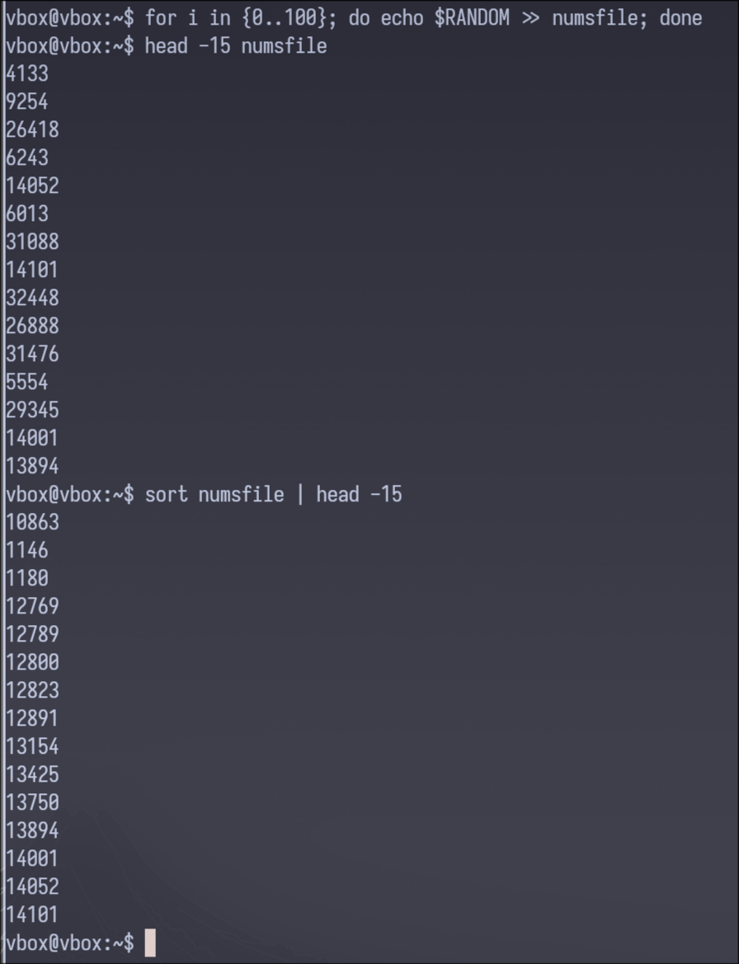Рисунок 5: Сортировка содержимого файла
Написать скрипты, при запуске которых выполняются следующие действия:
1. Программа запрашивает значение переменной, а затем выводит значение этой переменной.
Текст скрипта sc1 приведён ниже, пример выполнения на рисунке 6.
#!/bin/bash

read -p "Введите значение: " var
echo $var
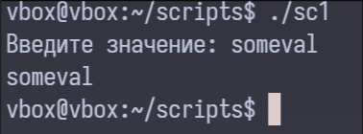Рисунок 6: Вывод скрипта sc1
2. Программа запрашивает имя пользователя, затем здоровается с ним, используя значение введённой переменной.
Текст скрипта sc2 приведён ниже, пример выполнения на рисунке 7.
#!/bin/bash

read -p "Введите своё имя: " name
echo "Здраствуйте," $name"!"
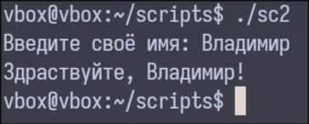Рисунок 7: Вывод скрипта sc2
3. Программа запрашивает значения двух переменных, вычисляет сумму (разность, произведение, деление) этих переменных. Результат выводится на экран (использовать команды: a) EXPR; б) ВС).
Текст скрипта sc3 приведён ниже, пример выполнения на рисунке 8.
#!/bin/bash

read -p 'Введите переменную a: ' a
read -p 'Введите переменную b: ' b
read -p 'Укажите операцию: ' op

printf 'Сложение через expr: '
expr $a $op $b

printf 'Сложение через bc: '

echo "scale=5; $a$op$b" | bc
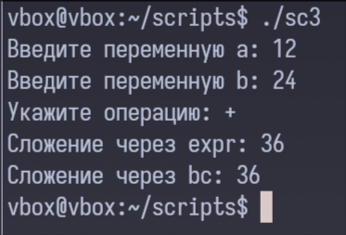Рисунок 8: Вывод скрипта sc3
4. Вычислить объем цилиндра. Исходные данные запрашиваются программой. Результат выводится на экран.
Текст скрипта sc4 приведён ниже, пример выполнения на рисунке 9.
#!/bin/bash

read -p "Введите радиус основания: " r
read -p "Введите высоту: " h

printf "Площадь цилиндра: "
echo "scale=4; $r * $r * 3.14 * $h" | bc
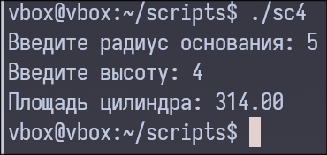Рисунок 9: Вывод скрипта sc4
5. Используя позиционные параметры, отобразить имя программы, количество аргументов командной строки, значение каждого аргумента командной строки.
Текст скрипта sc5 приведён ниже, пример выполнения на рисунке 10.
#!/bin/bash

echo "Имя программы: $0"
if [[ $# -ge 1 ]]; then
echo "Количество аргументов: $#"
echo "Аргументы: $*"
else
echo "Аргументов нет"
fi
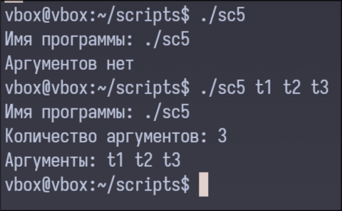Рисунок 10: Вывод скрипта sc5
6. Используя позиционный параметр, отобразить содержимое текстового файла, указанного в качестве аргумента командной строки. После паузы экран очищается.
Текст скрипта sc6 приведён ниже, пример выполнения на рисунке 11.
#!/bin/bash

if [[ $# -eq 0 ]]; then
echo 'Не указано имя файла'
elif [[ -f $1 ]]; then
clear
cat $1
printf '\nОжидайте 5 секунд\n\n'
sleep 5
clear
else
echo 'Файл не найден'
fi
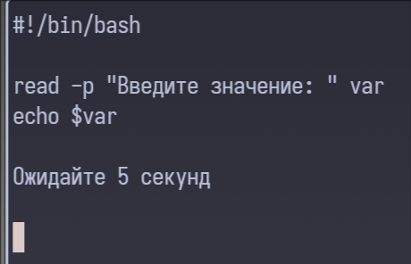Рисунок 11: Вывод скрипта sc6
7. Используя оператор FOR, отобразить содержимое текстовых файлов текущего каталога поэкранно.
Текст скрипта sc7 приведён ниже, пример выполнения на рисунке 12.
#!/bin/bash

clear
for f in `ls`
do
echo $f
echo
cat $f
echo
read -p 'Нажмите Enter для продолжения...'
clear
done
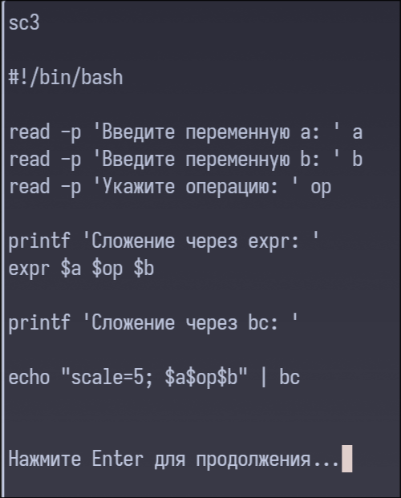Рисунок 12: Пример вывода скрипта sc7 для третьей страницы
8. Программой запрашивается ввод числа, значение которого затем сравнивается с допустимым значением. В результате этого сравнения на экран выдаются соответствующие сообщения.
Текст скрипта sc8 приведён ниже, пример выполнения на рисунке 13.
#!/bin/bash

trg=7
read -p 'Введите число: ' val
if [[ $val -eq $trg ]]; then
echo 'Введенное значение равно допустимому'
elif [[ $val -gt $trg ]]; then
echo 'Введенное значение больше допустимого'
else
echo 'Введнное значение меньше допустимого'
fi
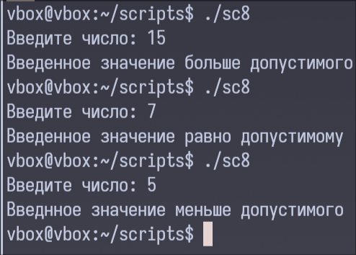Рисунок 13: Пример вывода скрипта sc8
9. Программой запрашивается год, определяется, високосный ли он. Результат выдаётся на экран.
Текст скрипта sc9 приведён ниже, пример выполнения на рисунке 14.
#!/bin/bash

read -p 'Введите год: ' year
if [[ $(( year % 4 )) -eq 0 ]]; then
echo 'Год високосный'
else
echo 'Год не високосный'
fi
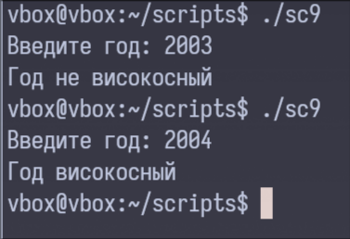Рисунок 14: Вывод скрипта sc9
10. Вводятся целочисленные значения двух переменных. Вводится диапазон данных. Пока значения переменных находятся в указанном диапазоне, их значения увеличиваются на 1.
Текст скрипта sc10 приведён ниже, пример выполнения на рисунке 15.
#!/bin/bash

read -p 'Переменная 1: ' var1
read -p 'Переменная 2: ' var2

read -p 'Диапазон данных первой переменной: ' l1 r1
read -p 'Диапазон данных второй переменной: ' l2 r2

cycle=1
while [[ $cycle -eq 1 ]]
do
cycle=0
if [[ $var1 -gt $l1 ]] && [[ $var1 -lt $r1 ]]
then
(( var1++ ))
echo 'Увеличиваем переменную 1: ' $var1
cycle=1
fi

if [[ $var2 -gt $l2 ]] && [[ $var2 -lt $r2 ]]
then
(( var2++ ))
echo 'Увеличиваем переменную 2: ' $var2
cycle=1
fi

done

echo 'Перменная 1:' $var1
echo 'Перменная 2:' $var2

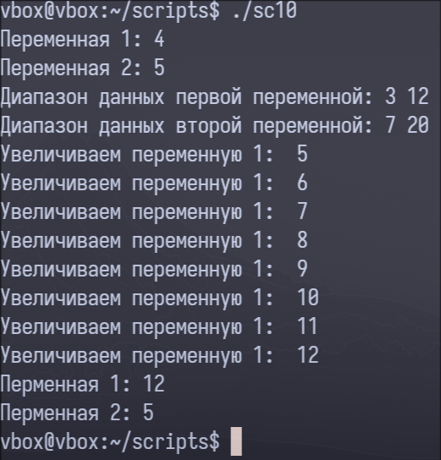Рисунок 15: Вывод скрипта sc10
11. В качестве аргумента командной строки указывается пароль. Если пароль введён верно, постранично отображается в длинном формате с указанием скрытых файлов содержимое каталога /etc.
Текст скрипта sc11 приведён ниже, пример выполнения на рисунке 15.
#!/bin/bash

password='teststr17'
if [[ $# -eq 0 ]]; then
echo 'Ожидался пароль в качестве аргумента'
exit
fi

if [[ $password = $1 ]]; then
ls /etc -al | more
else
echo 'Неправильный пароль.'
fi
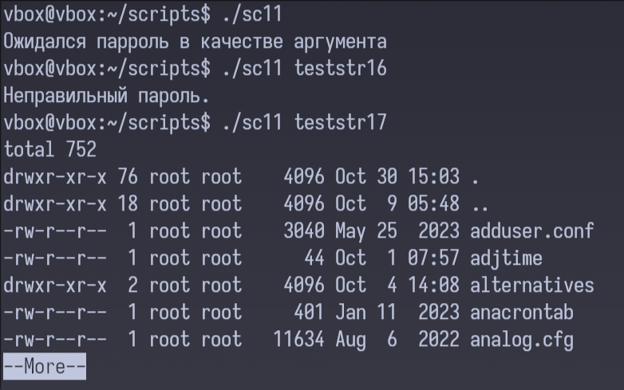Рисунок 16: Вывод скрипта sc11
12. Проверить, существует ли файл. Если да, выводится на экран его содержимое, если нет - выдаётся соответствующее сообщение.
Текст скрипта sc12 приведён ниже, пример выполнения на рисунке 17.
#!/bin/bash

read -p 'Введите имя файла: ' file

if [[ -f $file ]]; then
cat $file
else
echo 'Файл не существует\n'
fi
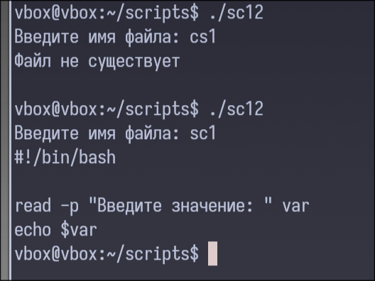Рисунок 17: Вывод скрипта sc12
13. Если файл есть каталог и этот каталог можно читать, просматривается содержимое этого каталога. Если каталог отсутствует, он создаётся. Если файл не есть каталог, просматривается содержимое файла.
Текст скрипта sc13 приведён ниже, пример выполнения на рисунке 18.
#!/bin/bash

read -p 'Введите имя файла: ' file
if [[ -d $file ]]; then
echo 'Каталог существует'
if [[ -r $file ]]; then
echo 'Содержимое каталога:'
ls $file | more
else
echo 'Чтение содержимого невозможно'
fi
elif [[ -f $file ]]; then
echo 'Файл не является каталогом.'
if [[ -r $file ]]; then
cat $file
else
echo 'Чтение невозможно'
fi
else
echo 'Создаётся новый каталог'
mkdir $file
fi
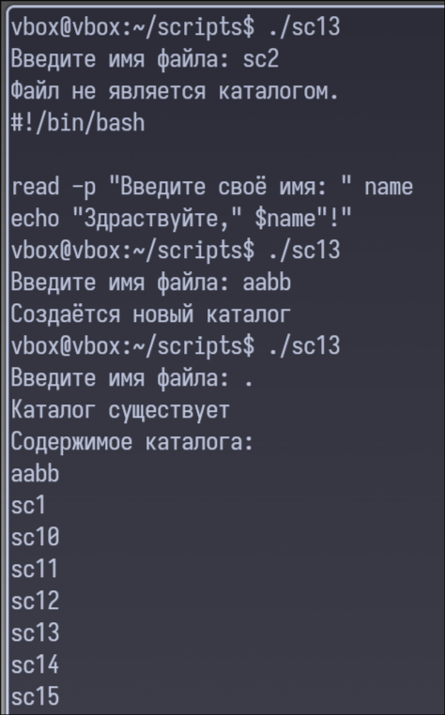Рисунок 18: Вывод скрипта sc13
14. Анализируются атрибуты файла. Если первый файл существует и используется для чтения, а второй файл существует и используется для записи, то содержимое первого файла перенаправляется во второй файл. В случае несовпадений указанных атрибутов или отсутствия файлов на экран выдаются соответствующие сообщения (использовать имена файлов и/или позиционные параметры).
Текст скрипта sc14 приведён ниже, пример выполнения на рисунке 19.
#!/bin/bash

if [[ $# -ne 2 ]]; then
echo 'Ожидалось 2 аргумента имён файлов'
elif [[ -r $1 ]]; then
if [[ -w $2 ]]; then
echo 'Содержимое файла' $1 'перенаправляется в файл' $2
cat $1 >> $2
else
if [[ -f $2 ]]; then
echo 'Файл' $2 'не доступен для записи'
else
echo 'Файл' $2 'не существует'
fi
fi
else
if [[ -f $1 ]]; then
echo 'Файл' $1 'не доступен для чтения'
else
echo 'Файл' $1 'не существует'
fi
fi
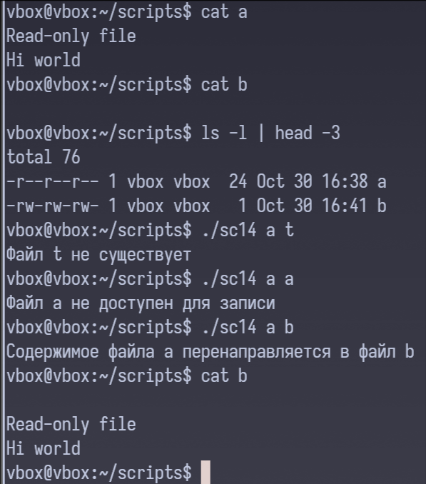Рисунок 19: Вывод скрипта sc14
15. Если файл запуска программы найден, программа запускается (по выбору).
Текст скрипта sc15 приведён ниже, пример выполнения на рисунке 20.
#!/bin/bash

if [[ $# -eq 0 ]]; then
echo 'Отсутсвует параметр имени искомого файла'
elif [[ -x $1 ]]; then
echo 'Исполняемый файл' $1 'обнаружен. Введите y для запуска скрип та'
read answ

if [[ $answ = 'y' ]]; then
echo 'Запускается скрипт'
bash $1
else
echo 'Исполнение файла отменено'
fi
else
echo 'Исполняемый файл' $1 'не обнаружен'
fi
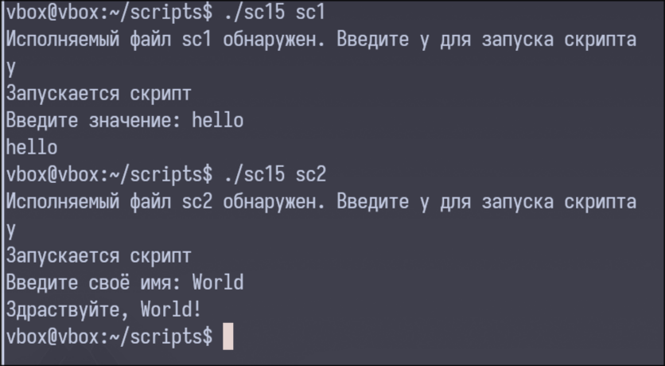Рисунок 20: Вывод скрипта sc15
16. В качестве позиционного параметра задается файл, анализируется его размер. Если размер файла больше нуля, содержимое файла сортируется по первому столбцу по возрастанию, отсортированная информация помещается в другой файл, содержимое которого затем отображается на экране.
Текст скрипта sc16 приведён ниже, пример выполнения на рисунке 21.
#!/bin/bash

if [[ $# -eq 0 ]]; then
echo 'Ожидался позиционный параметр - имя файла'
elif [[ -f $1 ]]; then
size=`stat --format=%s $1`
if [[ $size -eq 0 ]]; then
echo 'Размер файла нулевой. Прекращение работы'
else
echo 'Размер файла:' $size

echo 'Исходный файл:'
cat $1

sort $1 -k 1 > sc16.out

echo 'Отсортированный файл:'
cat sc16.out
fi
else
echo 'Файл' $1 'не существует'
fi
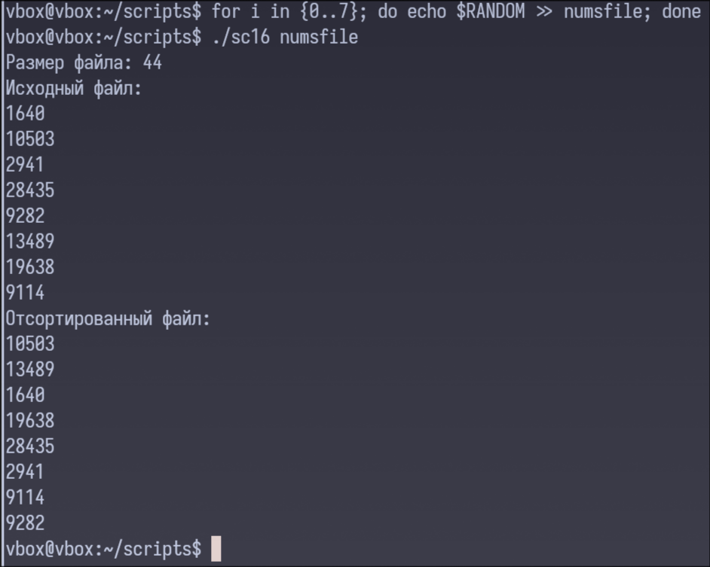Рисунок 21: Вывод скрипта sc16

Вывод
В ходе выполнения данной лабораторной были отработаны навыки написания пользовательских сценариев (скриптов) командной строки с использованием командной оболочки Bash. Были изучены основные конструкции языка Bash и их более специфичные способы применения.

Контрольные вопросы
1. В чём отличие пользовательских переменных от переменных среды?
Пользовательские процессы задаются в интерактивном режиме/скриптах для конкретно данного экземпляра процесса командной оболочки (запущенный сценарий или интерактивная сессия).
Переменные среды (окружения) задаются для текущей сессии и доступны всем дочерним процессам/командам, запущенным в рамках текущей сессии, а также могут быть предварительно заданы для новых сессий (.profile и т. д.).
2. Математические операции в SHELL
Математические операции в Shell возможны с помощью команд expr (для строк), bc (для файлов), присваивания через команду let ‘x=a+b’, а также пары круглых скобок (()) для обозначения математического выражения в Bash.
3. Условные операторы в SHELL
Строятся по принципу:
if [[ условное_выражение ]]
then
…
else
…
fi
В качестве условного выражения может быть переменная, сравнение переменных (-eq, -eg и т.д. или операторы сравнения в Bash), а также специальные флаги -f, -r и т.д. для проверки на свойства файла, переданного в последующей переменной.
Также условные выражения могут быть объединены в цепочки условий при помощи операторов || (ИЛИ), && (И), расположенных вне квадратных скобок.
4. Принципы построения простых и составных условий.
В качестве простого условия могут выступать выражения/команды, возвращающие код возврата 0/1 ( соответственно условие будет истинное/ложное). Такими командами могут быть структуры:
- test: используется для логического сравнения;
- []: синоним test;
- (()): математическое сравнение;
- [[]]: расширенная версия `[]`. Поддерживает логические операторы
|| (или), && (и)
5. Циклы в SHELL
В Shell существует три цикла:
for <переменная> in <список или диапазон>
do
..
done

while [[условие]]
do
…
done

until [[условие]]
do
…
done
Цикл for выполняет тело цикла для каждого значения из указанного массив\диапазона, записывая это значение в указанную переменную.
Цикл while выполняет тело пока [[условие]] истинно, в то время как until напротив, пока [[условие]] не станет истинным.
6. Массивы и модули в SHELL
Массивы задаются в виде:
arr=(el1 el2 el3) — три элемента (в данному случае строки)
arr=() - пустой
Или их можно создать из вывода команды: arr = ( $( ls ) )
Можно использовать специальный синтаксис для создания диапазона чисел:
arr={1..10} # arr=(1 2 3 4 5 6 7 8 9 10)
Для доступа к элементам массива используются следующие конструкции:
- ${arr[*]}} - возвращает все элементы
- ${arr[0]} — возвращает первый элемент
- arr[3]=4 — перезаписывает четвёртый элемент
- arr+=(4) — присоединяет элемент 4.
- ${arr[@]}, ${arr[*]} - возвращает все эелменты массива
- ${!arr[$i]} — возвращает индекс массива
- ${#arr[$i]} — возвращает длину элемента массива
Объявления переменных/функций из скриптов могут быть импортированы в другие скрипты в качестве программных модулей. Для этого используется синтаксис: “. <путь_до_файла>”.
7. Чтение параметров командной строки
Для доступа к параметрам командной строки используется позиционный параметр $<0-9>.
В случае, если параметров больше 9, то номер параметра заключается в фигурные скобки - ${10} и т.д.
Для получения имени запущенного файла зарезервирован параметр $0.
Для получения количества параметров используется параметр $#
Для получения списка всех параметров используются параметры $@ (в виде списка отдельных слов) и $* (в виде одного слова).
8. Как различать ключи и параметры?
Для различия ключей и параметров применяются префиксы `-` и `--`. При этом стоит учитывать порядок ключей/параметров, указанный в синопсисе, т. к. некоторые ключи могут ожидать определённые параметры.
9. Чтение данных из файлов
В простом случае чтение данных осуществляется с помощью команды read, считывающей файл построчно:
while read y
do echo $y
done < file.txt
10. Стандартные дескрипторы файлов
0) STDIN – стандартный поток ввода. При перенаправления ввода командой < заменяется на указанный после команды файл.
1) STDOUT – стандартный поток вывода. При перенаправлении вывода командой > заменяется на указанный файл.
2) STDERR – стандартный поток ошибок. Аналогичен потоку вывода, но зарезервирован для сообщений об ошибках.
Помимо стандартных дескрипторов существуют 6 неиспользуемых дескрипторов (номера 3-8), которые могут быть использованы для переопределения ввода-вывода. Перед использованием в программе их сперва необходимо создать (на примере файла file):
Ввод: exec 3<file
Вывод: exec 3>file
11. Перенаправление вывода
Перенаправление потоков ввода осуществляется командами:
- < - перенаправление ввода;
- > - перенаправление вывода с перезаписью целевого файла;
- >> - перенаправление вывода с добавлением в файл вместо перезаписи.
Потоки вывода в команде > можно выбирать префиксом с номером потока - `1>` для потока вывода и `2>` для потока ошибок. Также, можно указать сразу оба потока с помощью префикса & (&>) и использовать цепочки команд переопределения потоков ввода-вывода.
В скриптах для переопределения потока вывода для отдельной строки после команды указывается команда >&1, где 1 – номер дескриптора программы для вывода, который необходимо переопределить.
Для постоянного переопределения вывода используется команда exec (пример: exec 1>file), позволяющая переопределить дескриптор на время работы программы.
12. Подавление вывода
Для подавления вывода программы можно перенаправить поток её вывода при запуске на пустое устройство /dev/null:
bash program.sh > /dev/null – подавление стандартного вывода
bash program.sh &> /deb/null – подавление вывода и ошибок
13. Отправка сигналов скриптам
Скриптам можно отправлять сигналы при помощи команды kill и при помощи сочетаний клавиш CTRL+Z (SIGTSTP) и CTRL+C (SIGINT).
Внутри скриптов можно устанавливать «ловушки» для перехвата сигналов – trap “команда” СИГНАЛ. Они перехватывают сигнал и выполняют указанную команду.
Для удаление ловушки используется команда --: trap – СИГНАЛ.
Ловушки не могут перехватить сигнал SIGKILL.
14. Использование функций
Функции объявляются следующим образом:
function someFunc {
…
}
В дальнейшем их можно вызывать в программе как и все остальные команды – путём указания имени функции и списка аргументов.
Доступ к аргументам из функции осуществляется с помощью позиционных параметров. Также функция может возвращать значение с помощью команды return. Возвращённое значение можно получить, заключив команду вызова функции в скобки ( `$(someFunc)` ) или использовав позиционный параметр $? (последнее возвращённое значение).
15. Обработка текстов (чтение, выбор, вставка, замена данных)
Для обработки текстов используется утилита sed – потоковый текстовый редактор.
Команда принимает на вход строку инструкций для обработки файла и сам файл. Строка инструкций состоит из команды и набора шаблонов, разделённых указанным разделительным знаком.
Замена слова в файле: sed ‘s/str1/str2’ file
Замена всех совпадений шаблона в файле: sed `s/str1/str2/g’ file
Перед командой обработки можно указать строку или диапазон строк, которые будут обработаны алгоритмом:
sed ‘1,5s/str1/str2’ file – замена str1 на str2 в строках 1-5.
Удаление строк выполняется командой `d` в строке инструкций:
sed ‘3d’ file – удаление 3й строки.
В качестве номеров строк можно также указывать шаблоны, тогда будет обрабатываться диапазон строк между первыми вхождениями соответствующих шаблонов.
Для вставки в строке инструкций указывается символ ‘i’ (добавить строку перед заданной) или ‘a’ (после заданной):
sed ‘i\test’ file – добавление строки в файл file перед строкой test
sed ‘a\test’ file - добавление строки в файл file после строки test
Для замены строк используется команда c:
sed ‘3c\new str’ file – замена 3й строки на ‘new str’
Замена символов осуществляется с помощью команды ‘y’:
sed ‘y/123/456/’ file – замена символов 1 на 4, 2 на 5 и т.д. в файле file.
16. Отправка сообщений в терминал пользователя
Отправить сообщение в терминал можно с помощью команды write <Пользователь> <номер_терминала>. При её выполнении начнётся интерактивный процесс передачи сообщения, где поток ввода текущего терминала перенаправляется в поток вывода указанного в команде терминала.
Терминал должен при этом быть открыт для получения сообщений – проверяется командой mesg. Также список существующих терминалов можно получить с помощью команды who.
17. BASH и SHELL — синонимы?
Shell (sh) — оригинальная командная оболочка.
Bash (Bourne-Again Shell) — усовершенствованная и модернизированная версия shell, более современный клон.
18. PowerShell в операционных системах семейства Windows: назначение и особенности.
PowerShell – командная оболочка с языком сценариев, предназначенная для администрирования серверов и системы. Она как управлять системой в целом (службы, процессы, настройки), так и автоматизировать многие процессы администрирования с помощью сценариев и управлять ПО при помощи интерфейсов.
Основным инструментом PowerShell являются командлеты – специализированные классы .NET, а сама командная оболочка оперирует объектами и массивами объектов.
Помимо этого PowerShell предоставляет доступ к различным хранилищам данных, вроде файловой системы или реестра, с помощью поставщиков (Providers).

